MOÇÃO DE APLAUSOS nº 602/2021

A Câmara de Vereadores de Itapevi, por meio do Vereador Cicero Aparecido de Souza (Aparecido) que subscreve este documento, aprovam Moção de Aplausos ao Sr. Walison de Lima Pereira.

JUSTIFICATIVA

A Câmara Municipal de Itapevi, através de seu vereador que subscreve este documento, aprovam Moção de Aplausos.

Ao colaborador Walison de Lima Pereira da Câmara Municipal de Itapevi, que diariamente atende a todos os servidores com muita cortesia e disposição, realizando o controle de acesso, tanto de servidores, tanto de visitantes, as repartições em nossa Casa de Leis, nos proporcionando maior segurança e controle dos munícipes que acessam a Câmara Municipal de Itapevi, realizando suas atribuições com muito profissionalismo, dedicação e cordialidade.

Sala das Sessões Bemvindo Moreira Nery, 05 de novembro de 2021

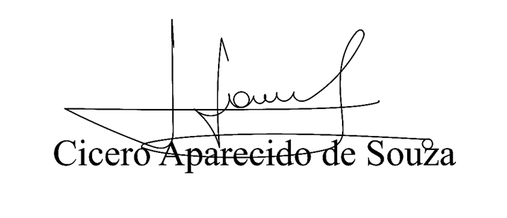
Vereador Aparecido - 

